BigEasy ReGive gör enkelt att återvinna dina begagnade möbler!

Från den 5:e januari både lämna och hämta begagnade möbler i fint skick helt gratis hos Big Easy Self Storage i Spånga
- Det ska vara enkelt att vara snäll mot miljön, säger Viktor Olsson, VD på Big Easy som lanserar återvinningskonceptet Big Easy ReGive.
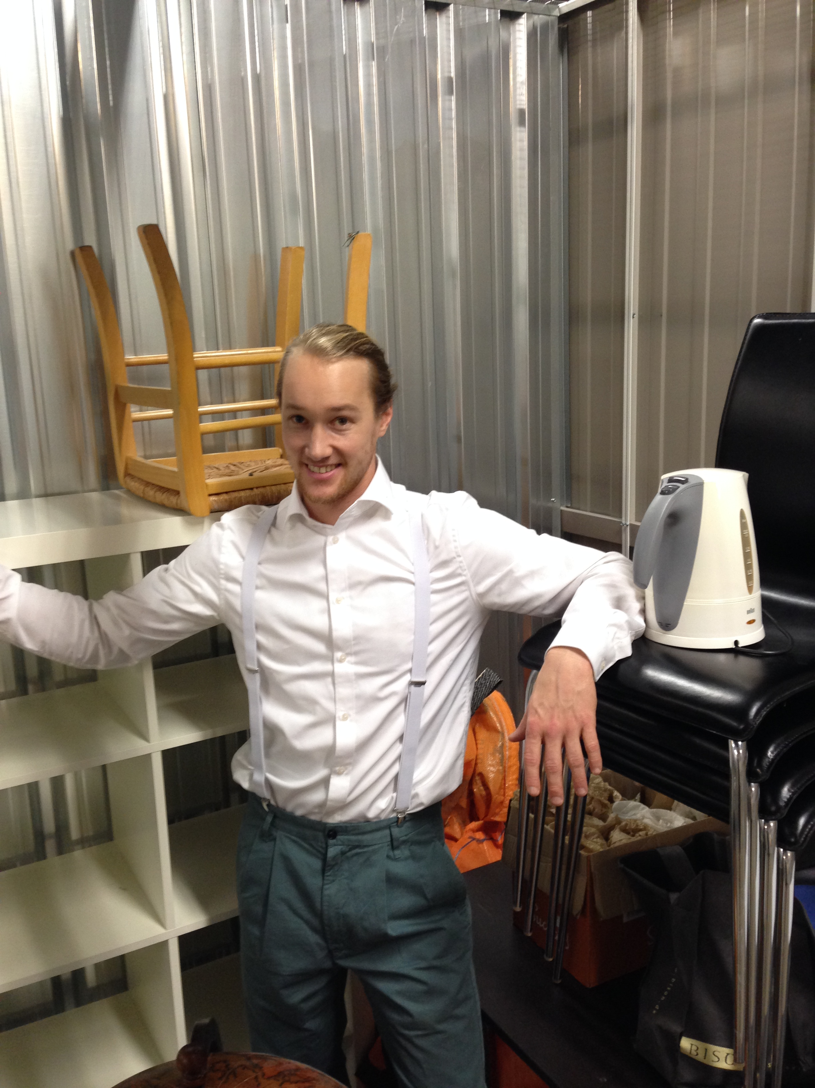
I dagens slit och släng-samhälle åker varje år enorma mängder fullt användbara möbler till soptippen. Man kan ha tröttnat på designen och vilja ha nytt, eller så passar möblerna inte så bra i det nya hemmet när man flyttar.

Tyvärr är det så att andrahandsvärdet på vanliga möbler som inte är från någon speciell designer eller märke försvinnande lågt. Det är inte värt människors tid och ansträngning att försöka sälja gamla möbler från exempelvis Ikea. Om man ändå ska slänga möbler är det miljövänliga alternativet ofta att skänka bort dem gratis. Det finns en mängd sajter och facebookgrupper där man kan göra detta privatpersoner emellan, men det är ofta krångligt att planera och bestämma tider för upphämtning, och i en del fall kommer någon som sedan inte vill eller inte kan ta med sig den möbel man vill skänka bort. Man har alltså slösat bort sin tid då syftet var att vara snäll mot miljön och snäll mot en annan person.

På Big Easy Self Storage vill man göra denna process enklare genom att upplåta ett förråd där folk kan lämna in sina gamla möbler som andra sedan kan komma och hämta helt gratis. Detta är möjligt när som helst under de vanliga öppettiderna.

- Ingen behöver bestämma tid och det är inget problem för oss om man bara vill komma hit och titta. Vi är ju här ändå, säger Viktor.

- Idén föddes då vi regelbundet kör en massa fina möbler till soptippen med vår flyttfirma. Det har alltid tagit emot att slänga sådant som kan användas och folk kan ha stor nytta av. Tyvärr är arbetskraft dyr och begagnade möbler har så lågt värde att vi inte kunde göra något åt det. Kunderna hade inte tid med och ville inte betala för någon annan lösning. Drömmen var att ha en lokal dit vi kunde köra allt för försäljning, men man insåg snabbt att det inte finns någon ekonomi i det. Nu har har vi möjlighet att erbjuda möblerna gratis istället, fortsätter Viktor.

Jämfört med andra inlämningsställen, t ex Myrorna, så räknar Big Easy med att kunna ta emot fler saker. Myrorna ar ofta fullt på möbelfronten eftersom de inte har plats för fler skrymmande objekt. På Big Easy räknar man dock med att kunna ta emot allt då möblerna försvinner betydligt fortare när de är gratis.

Vilka är det då som hämtar möblerna?
- I min erfarenhet är det ofta människor med små ekonomiska medel, t ex ensamstående föräldrar. När jag själv lagt ut privata gratisannonser i olika forum är intrycket att många argumenterar för att just de behöver saken jag skänker bort eftersom de inte har resurser nog att köpa dem. Det blir välgörenhet utan mellanhänder helt enkelt.
---
Gänget bakom Cykelbyrån, Ride with Style och Flyttfirma 7 Trappor utan hiss driver nu även Big Easy Self Storage i Spånga, en anläggning för självförvaring med förråd på 1,5 – 52 kvm.

Kontakt: Viktor Olsson, 0739 06 50 45, Viktor@BigEasy.se

